МБОУ СОШ № 106

**Формирование навыка чтения**

**(методические рекомендации для учителей, работающих в коррекционных классах)**

Навык чтения является общеучебным навыком.

Ананьев Б.А. указывал, что “Дети сначала учатся чтению и письму, а потом по средствам чтения и письма”.

Навык чтения характеризуется следующими основными качествами:

* Правильностью;
* Беглостью;
* Сознательностью;
* Выразительностью.

Все качества чтения проявляются при чтении одновременно и взаимно обуславливают друг друга. Улучшение одного качества непременно ведёт к улучшению другого качества.

**Формирование правильности чтения.**

**Правильность** – это безошибочность воспроизведения звуко-слогового состава слов с соблюдением норм орфоэпии. Правильность чтения является основой для формирования беглого, осознанного, выразительного чтения.

Ошибки многочисленны в результате несоответствия зрительного и слухового анализаторов.

Формирование правильности чтения осуществляется в 1-2 классах.

**Методические условия, способствующие формированию ПРАВИЛЬНОСТИ чтения.**

+ **развитие безошибочности зрительного восприятия текста**

Для этого проводят речевые зарядки в начале каждого урока чтения в течение 3-4 минут.

**Виды речевых зарядок:**

* Чтение на дифференциацию сходных слогов, слов

па – ба палка – балка  
са – за роса – роза  
то – до точка – дочка

* Чтение слов с подготовкой

ла – пла – платок  
ру – тру – струна  
ри – три – стрижи

* Чтение слов по подобию (когда в читаемых словах повторяется трудночитаемая часть слова)

рыбачья, беличья, волчьи и т.д.

* Чтение слов, имеющих одну *приставку* или *корень*

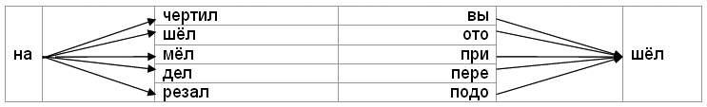

* Чтение родственных слов с постепенным нарастанием сложности

|  |
| --- |
| вода |
| водный |
| водичка |
| водопровод |

* Выяснение значения незнакомых слов до чтения текста;
* Предварительное послоговое чтение многосложных слов (слов состоящих из 4-6 слогов), а также слов со сложной слоговой структурой: слова со стечением 3-4-х согласных (встретились, скользкий, возвращаться), с удвоенными согласными (хоккей, суббота); с ь и ъ (подъезд, мельничье колесо);
* Предварительное чтение вполголоса текста учащимися перед чтением вслух (с 1 по 4 класс).

+ **многочтение текста разными способами**

Тренировка в чтении должна занимать большую часть урока (20-25 минут).

**Виды чтения:**

**1.** Чтение с проговариванием вполголоса.

*Требования к чтению с проговариванием:*

* Дается задание учащимся по тексту.
* Ограничить во времени.
* Обязательно контролировать чтение.

**2.**Чтение цепочкой.

Не является эффективным. Альтернатива – чтение с эстафетой (добиваться произвольного внимания).

**3.** Предварительно-спланированное чтение.

Заготовить 2-а набора цветных полосок по количеству учеников класса.

**4.** Чтение в парах по предложению (1-2 класс), по абзацу (3-4 класс).

**5.** Чтение с взаимопроверкой.

**6.** Чтение за диктором (отстают от диктора на одно слово).

**Формирование беглости чтения.**

**Беглость** – это чтение в темпе разговорной речи, при котором обеспечивается сознательное восприятие текста.

В норме учащиеся достигают беглости чтения к концу 5 класса, ~ 150-160 слов в минуту.

*Техника определения беглости чтения:*

– дается прочитать абзац незнакомого текста, 1-2 предложения дается для вчитывания, а после этого определяется количество слов за 1 минуту и дают ученику дочитать текст до конца абзаца.

Затем задают 2-3 вопроса по содержанию прочитанного. Вопросы должны быть не только репродуктивного (воспроизводящего), но причинно-следственного характера.

**Методические условия, способствующие развитию БЕГЛОСТИ чтения.**

Работа ведётся с 3-го класса. К концу 5-го класса основная часть класса должна читать бегло. К концу 9-го класса норма чтения составляет ~100-110 слов в минуту.

**Условия:**

* Развитие подвижности артикуляционного аппарата;
* Упражнения на развитие зрительной памяти.

*Приём* ***“Фотографирование картинок”.*** Начальный этап – 2-3 секунды, потом – 1 секунда. Посмотреть и сказать, что запомнили на картинке.

*Приём* ***“Сравнение парных картинок”.***

*Приём* ***“Зоркий глаз”.*** Показ листа с 15 картинками. Смотреть 15 секунд, затем дается трафарет с 10 картинками, из которых 7 штук с предыдущей картинки, а 3 штуки – лишние. Найди лишние.

3 картинки нашли – средняя память.  
5 картинок нашли – хорошая память.  
7 картинок нашли – отличная память.

Затем можно картинки увеличить (до 30 штук), в трафарете – 21 картинка, а 17 штук из предыдущей.

*Приём* ***“Фотографирование материала с карточек”.*** Сначала “фоткаем” буквы, затем слоги, потом слова.

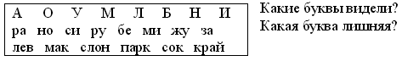

В начале работы на 1 букву даётся 1,3-1,5 секунды, потом 0,3-0,7 секунд.

*Приём* ***“Расширение поля зрения”.***

Чтение слогов записанных пирамидкой с фиксацией взгляда на средней линии, на цифре, которая стоит вместо линии

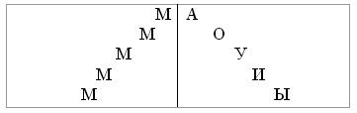

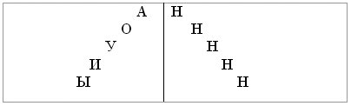

Основание таблицы 40-60 мм

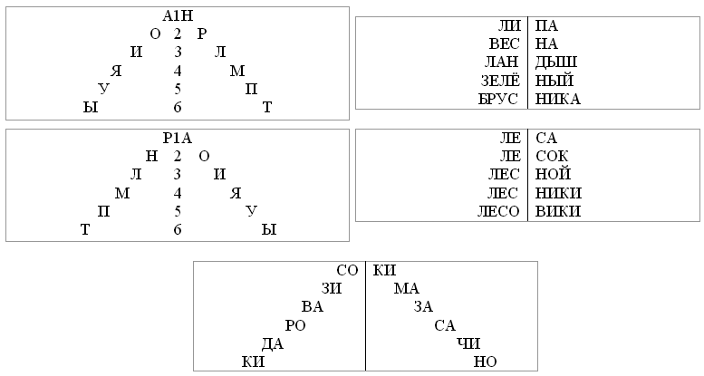

Материал дается от простого к сложному.

**Методические условия, способствующие развитию ВЫРАЗИТЕЛЬНОСТИ чтения.**

Два направления:

* Развитие техники речи, которое предполагает работу над речевым дыханием (упражнения на увеличение длительности дыхания)

*работа над четкостью дикции (скороговорки)

*Работа над скороговоркой*

1. Читать без звука
2. Затем медленно шепотом
3. Потом медленно вслух
4. И, наконец, быстро вслух

|  |  |  |
| --- | --- | --- |
| КУПИ | КИПУ | ПИК |

Писать каждое слово отдельно, на карточках, и каждый раз менять их местами.

*работа над голосом

|  |  |
| --- | --- |
| – читать быстро, медленно | по одной строке читать |
| – в высоких, низких тонах |  |

* Работа над средствами выразительности:

1. Интонация.
2. Логическое ударение.
3. Система пауз.

**Методические условия, способствующие развитию СОЗНАТЕЛЬНОСТИ чтения.**

* Выборочное чтение
* Ответы на вопросы
* Краткий пересказ
* Полный пересказ
* Выборочный пересказ
* Заключительная беседа
* Работа с иллюстрациями (беседа, отв. на вопросы, выборочное чтение и др.)